Výstava Cen Czech Grand Design 2015 odhalila letošní finalisty
Tisková zpráva, 23. února 2016

V úterý 23. února byla v Národním technickém muzeu slavnostně zahájena výstava Ceny Czech Grand Design 2015: Finále, která představila letošní finalisty prestižního ocenění. Vítězové budou vyhlášeni již 19. března 2016 během galavečera ve Stavovském divadle. Přímý přenos z předávání cen již tradičně přinese Česká televize.

Trojici finalistů v každé z autorských kategorií představili přímo ve výstavě členové Akademie Designu České republiky, kteří o nejlepších počinech v oblasti designu a umění rozhodovali. Výstava Czech Grand Design 2015: Finále, pro kterou vytvořil architekturu Jan Rosický, letos vsadila na netradiční pojetí jednotlivých instalací a představuje návštěvníkům nejen vybraný objekt, model či fotografii, ale i příběh jeho autorů, grafické návrhy nebo proces vzniku. Rozmanitá přehlídka finálových produktů kombinuje ve výstavě audiovizuální prvky s tradičními expozicemi a individualizovanými nástěnkami. Výstava v Národním technickém muzeu potrvá až do 1. května 2016, dokdy mohou návštěvníci finálové práce zhlédnout.

Vizuál Cen Czech Grand Design je tradičně výsledkem práce dvojice oceněných v předchozím ročníku Cen. Titul Grand Designér roku získala v loňském roce dvojice Michaela Tomišková a Jakub Janďourek, tvořící pod značkou DECHEM. Fotografie od Adama Holého, který si odnesl ocenění Fotograf roku, je zachycuje spolu se stylizovanou trofejí pro vítěze - parfémem ve speciální skleněné ampulce. Desátá trofej v řadě Cen Czech Grand Design tak přináší nejen působivý vizuální dojem, ale také jedinečný čichový zážitek. „Čich je vývojově nejstarším lidským smyslem a vnímání vůní nás přivádí do odlehlých a nepřístupných částí mozku. Součástí vonné esence, speciálně namíchané pro vítěze letošních Cen, jsou staré ingredience i kapka z květu tuberózy, omamně vonící rostliny, která vykvétá pouze v noci.“ vysvětlují Michaela Tomišková a Jakub Janďourek ze studia DECHEM.

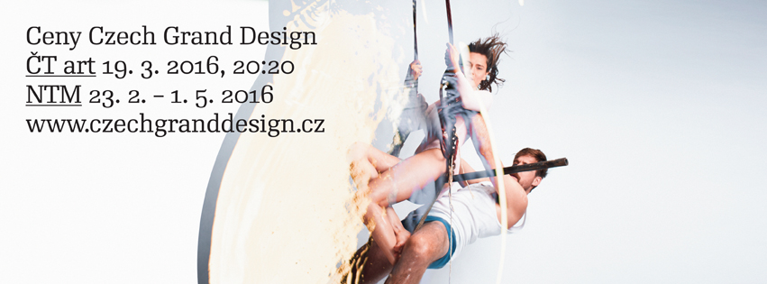

Generálním partnerem Cen Czech Grand Design je již od roku 2006 Česká spořitelna a v letošním roce již po páté se značkou Erste Premier, poskytovatelem nadstandardních bankovních služeb. Ředitel Erste Premier a Erste Private Banking Jiří Zelinka k dlouholeté podpoře českého designu dodává: „Ceny Czech Grand Design jsou dnes již velmi prestižním oceněním, které vyhledávají a podporují mimořádné počiny talentovaných umělců. Každý rok se těšíme na nové a krásné věci a osobnosti, které v rámci cen Czech Grand Design objevíme. Jsme velmi rádi, že i díky naší podpoře vzniká každý rok tak jedinečná trofej pro vítěze, která navíc může být motivací a inspirací pro další tvůrce. Těší nás, že prostřednictvím mimořádných zážitků už pět let úspěšně propojujeme svět kvalitního designu se světem nadstandardních služeb Erste Premier. Přeji letošním finalistům i nám všem i nadále mnoho inspirace a radosti z výjimečných a krásných věcí.“ Stejně jako v předešlých letech poskytuje Erste Premier vítězi kategorie Grand Designér roku částku 100 000 Kč na vytvoření trofeje pro další ročník.
O vítězích bude rozhodnuto v sobotu 19. března 2016. Ocenění bude předáno v celkem devíti kategoriích, a to
Designér roku – Cena Ministerstva kultury ČR, Módní designér roku, Designér šperku roku, Grafický designér roku, Fotograf roku, Obchod roku, Výrobce roku – cena za průmyslový design Ministerstva průmyslu a obchodu ČR, Objev roku a Síň slávy. Vyhlášena bude rovněž Cena veřejnosti a Grand Designér roku – cena Erste Premier pro absolutního vítěz napříč kategoriemi.

Fotografie finálových prací najdete zde: http://1drv.ms/20bvYHL

FINALISTÉ CEN CZECH GRAND DESIGN 2015 (v abecedním pořadí):

V kategorii Designér roku – Cena Ministerstva kultury ČR
Jakub Berdych / police Všechno co chceš (Qubus), svítidlo Hermetik (Qubus)
Olgoj Chorchoj / kolekce svítidel a poklopů TIM (Bomma), kapesní nože Pocket (Mikov)
Rony Plesl / svítidlo Merkur (Preciosa)

V kategorii Módní designér roku
Chatty / kolekce S/S 2016, Dusty Pictures
Liběna Rochová / kolekce Partitury
Martina Špetlová / kolekce S/S 2016

V kategorii Designér šperku roku
Nastassia Aleinikava & Kateřina Jirsová / kolekce Lost & Found
Belda Factory / kolekce Český ráj
Helena Lukášová / šperky pro kolekci A/W 2015 You Are What You Wish For (Denisa Nová)

V kategorii Grafický designér rok
Tomáš Brousil, Petra Dočekalová, Zuzana Lednická a Radek Sidun / projekt TYPO 9010 - České digitalizované písmo 1990–2010 (vyd. BiggBoss)
Juraj Horváth / projekt TABOOK (spolupráce Jan Čumlivski)
Parallel Practice / projekt Galerie Futura

V kategorii Fotograf roku
BoysPlayNice / Fotografie Nejen Bistro (Mar.s Architects), Dům pro Markétku (Mjölk architekti), Gran Fierro (Formafatal), Škoda Superb (Dolce Vita), produktové fotografie kolekce brýlí Collection #1 (Nastassia Aleinikava)
Václav Jirásek / Fotografie pro kampaň 50. ročníku Mezinárodního filmového festivalu Karlovy Vary
Bet Orten / Fotografie kolekce Solitaires (Preciosa)

V kategorii Obchod roku
Cihelna Concept Store / vznik a celkový koncept obchodu
Nanovo / otevření nového obchodu a jeho celkový koncept
Praguekabinet / značka Made in Prague a vznik speciálních kolekcí ve spolupráci s českými designéry

V kategorii Výrobce roku – Cena za průmyslový design Ministerstva průmyslu a obchodu ČR
Bomma / limitovaná kolekce váz a mís (František Vízner)
Mikov / kolekce kapesních nožů Pocket (Olgoj Chorchoj)
TON / kolekce nábytku Split (Arik Levy)

V kategorii Objev roku
Markéta Držmíšková a Petr Hák / kolekce porcelánu a úložný systém Sequence
Sofya Samareva / kolekce klobouků (Joelle Boers), kolekce provazových head pieců (Muslin Brothers)
Michal Strach / diplomová práce Vnitřní prostor

PR kontakt: Barbora Švehlová, GSM: 739 592 933, barbora.svehlova@profilmedia.cz

